

**ASSIGMENT WEB1013**

**ĐỀ TÀI: THIẾT KẾ VÀ XÂY DỰNG WEBSITE**

**GVHD:** **Cô Mai Thanh Thảo**

**SVTH: Ngô Ngọc Bích**

**MSSV:PS24741**

**TPHCM – 2022**

**I: GIỚI THIỆU**

**1.Nội dung**

**II:MÔ TẢ CHI TIẾT**

**1.HOME**

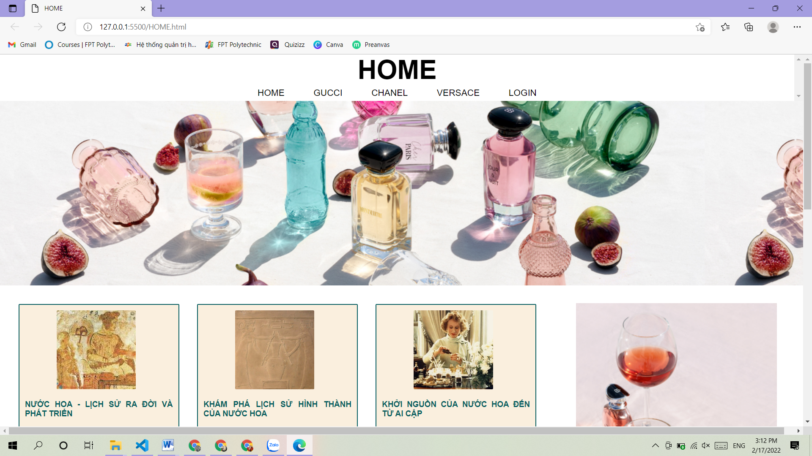

HTML:

<!DOCTYPE html>

<html lang="en">

<head>

    <meta charset="UTF-8">

    <meta http-equiv="X-UA compatiple" content="=IE=edge">

    <meta name="viewport" content="width=device-width, inital-scala=1.0">

    <link rel="stylesheet" href="home.css">

    <title> HOME </title>

</head>

<body>

    <div class=" text-container ">

        <h1>HOME</h1>

        <nav>

            <a href="HOME.html">HOME</a>

            <a href="GUCCI.html">GUCCI</a>

            <a href="CHANEL.html">CHANEL</a>

            <a href="VERSACE.html">VERSACE</a>

            <a href="Đăng nhập.html" target="_blank">LOGIN</a>

        </nav>

    </div>

    <div id="banner"></div>

CSS:

* {

    font-family: 'Noto Sans JP', sans-serif;

    margin: 0;

    padding: 0;

    box-sizing: border-box;

    outline: none;

    border: none;

    text-decoration: none;

    text-transform: capitalize;

    transition: 0s linear;

}

.text-container {

    overflow: hidden;

    background-color: rgb(255, 255, 255);

    top: 0px;

    width: 100%;

    text-align: center;

    font-size: 25px;

    overflow-y: scroll;

    overflow-x: hidden;

}

.text-container .h1 {

    color: black;

}

nav {

    overflow: hidden;

    font-size: 17px;

}

nav a {

    line-height: 30px;

    text-align: center;

    padding: 14px 25px;

    text-decoration: none;

    color: black;

    font-size: 17px;

}

nav a:hover {

    color: rgb(8, 94, 97);

    font-size: 17px;

}

#banner {

    height: 350px;

    width: 100%;

    background: url(pic/441.png);

    margin-bottom: 20px;

}

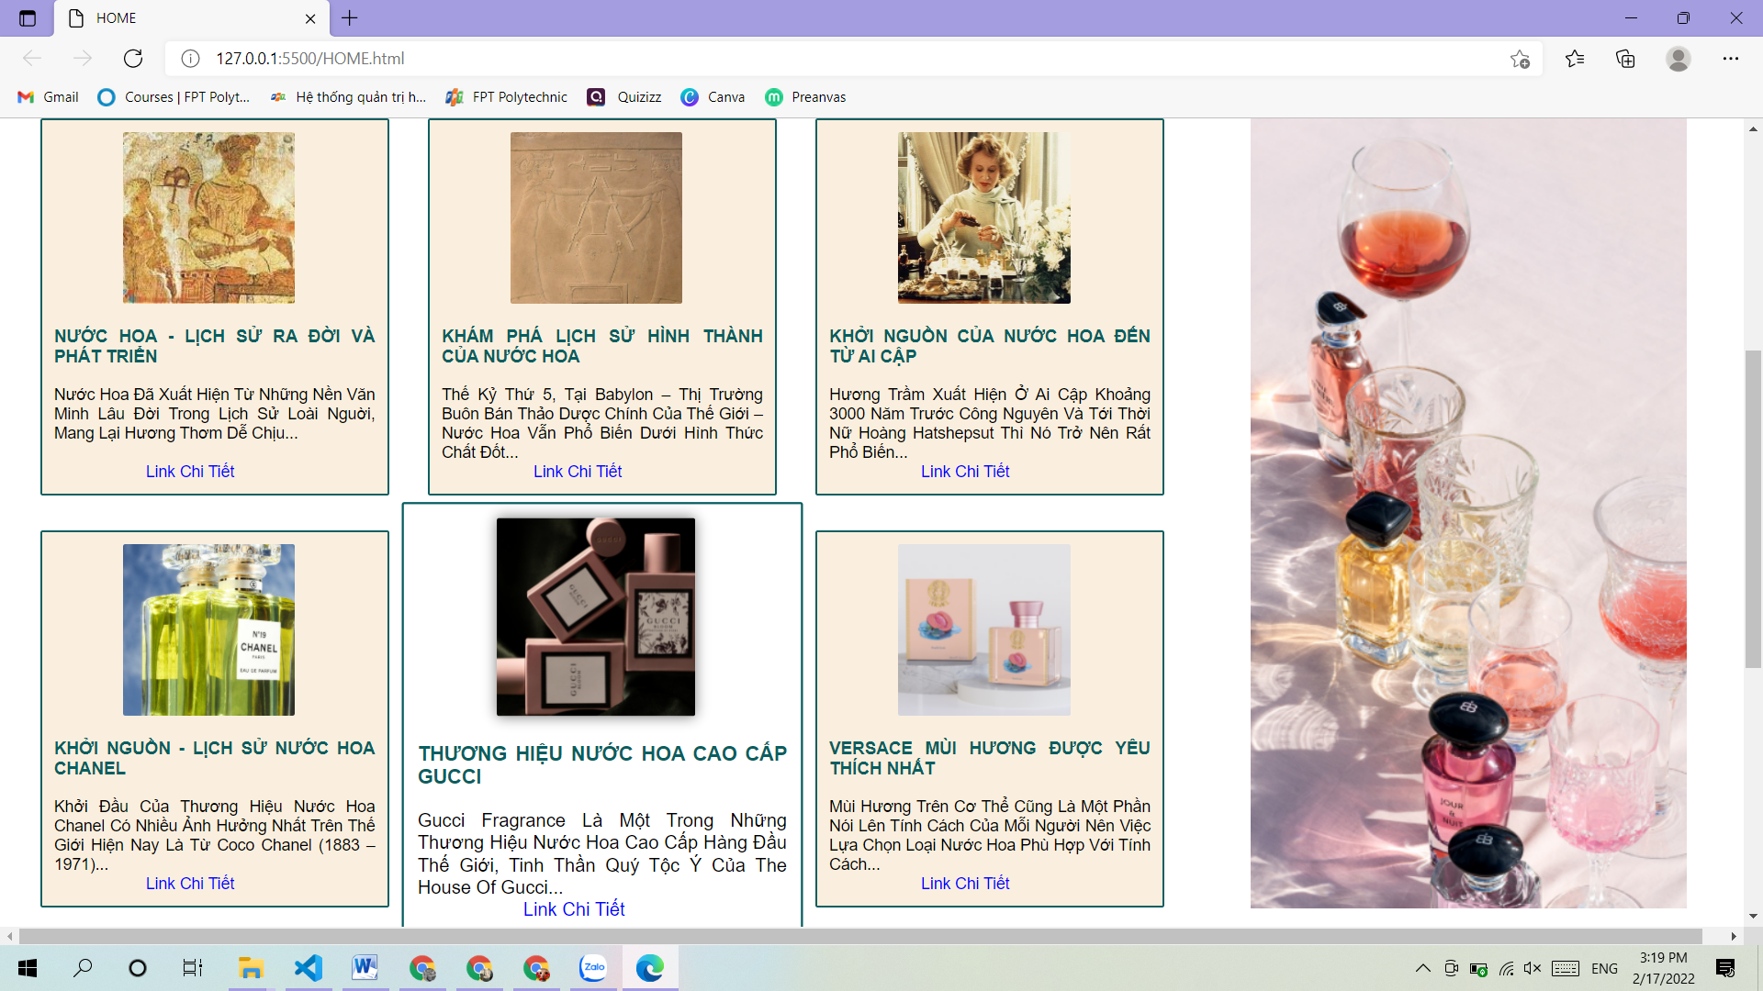

HTML:

 <section class="menu" id="menu">

        <div class="box-contain">

            <div class="box">

                <img src="pic/1.jpg" alt="">

                <h3>NƯỚC HOA - LỊCH SỬ RA ĐỜI VÀ PHÁT TRIỂN</h3>

                Nước hoa đã xuất hiện từ những nền văn minh lâu đời trong lịch sử loài nguời, mang lại hương thơm dễ chịu... <br>

                <br>

                <div class="d"><a href="#">Link chi tiết</a>

                </div>

            </div>

            <div class="box">

                <img src="pic/1a.jpg" alt="">

                <h3>KHÁM PHÁ LỊCH SỬ HÌNH THÀNH CỦA NƯỚC HOA</h3>

                Thế kỷ thứ 5, tại Babylon – thị trường buôn bán thảo dược chính của thế giới – nước hoa vẫn phổ biến dưới hình thức chất đốt... <br>

                <div class="d"><a href="#">Link chi tiết</a>

                </div>

            </div>

            <div class="box">

                <img src="pic/2.jpg" alt="">

                <h3>KHỞI NGUỒN CỦA NƯỚC HOA ĐẾN TỪ AI CẬP</h3>

                Hương trầm xuất hiện ở Ai Cập khoảng 3000 năm trước công nguyên và tới thời Nữ hoàng Hatshepsut thì nó trở nên rất phổ biến... <br>

                <div class="d"><a href="#">Link chi tiết</a>

                </div>

            </div>

        </div>

        <div class="box-contain">

            <div class="box">

                <img src="pic/hhihi.png" alt="">

                <h3>KHỞI NGUỒN - LỊCH SỬ NƯỚC HOA CHANEL</h3>

                Khởi đầu của thương hiệu nước hoa Chanel có nhiều ảnh hưởng nhất trên thế giới hiện nay là từ Coco Chanel (1883 – 1971)...<br>

                <div class="d"><a href="#">Link chi tiết</a>

                </div>

            </div>

            <div class="box">

                <img src="pic/guho.png" alt="">

                <h3>THƯƠNG HIỆU NƯỚC HOA CAO CẤP GUCCI</h3>

                Gucci Fragrance là một trong những thương hiệu nước hoa cao cấp hàng đầu thế giới, tinh thần quý tộc Ý của The House of Gucci...

                <br>

                <div class="d"><a href="#">Link chi tiết</a>

                </div>

            </div>

            <div class="box">

                <img src="pic/vho.png" alt="">

                <h3>VERSACE MÙI HƯƠNG ĐƯỢC YÊU THÍCH NHẤT</h3>

                Mùi hương trên cơ thể cũng là một phần nói lên tính cách của mỗi người nên việc lựa chọn loại nước hoa phù hợp với tính cách...

                <br>

                <div class="d"><a href="#">Link chi tiết</a>

                </div>

            </div>

        </div>

<div class="box-contain">

            <div class="box">

                <img src="pic/zara.png" alt="">

                <h3>BÍ MẬT - LỊCH SỬ VỀ CÁC MÙI HƯƠNG CỦA ZARA</h3>

                Zara là một cái tên nổi tiếng tại nhiều quốc gia trên thế giới không chỉ là thương hiệu thời trang cao cấp mà còn... <br>

                <div class="d"><a href="#">Link chi tiết</a>

                </div>

            </div>

            <div class="box">

                <img src="pic/di.png" alt="">

                <h3>DIOR VÀ NHỮNG MÙI HƯƠNG CỦA THỜI ĐẠI</h3>

                Christian Dior S.A (Dior) - một công ty xa xỉ nổi tiếng ở Pháp được thành lập 16 tháng 12 năm 1946...<br>

                <div class="d"><a href="#">Link chi tiết</a>

                </div>

            </div>

            <div class="box">

                <img src="pic/pzara.png" alt="">

                <h3>PRADA VÀ NHỮNG MÙI ĐẶC TRƯNG</h3>

                By PRADA là thương hiệu nước hoa đến từ Paris, được thành lập bởi Kilian Hennessy, cháu trai của người sáng lập nhóm LVMH... <br>

                <div class="d"><a href="#">Link chi tiết</a>

                </div>

            </div>

        </div>

    </section>

  <div id="right">

        <div class="map">

            <iframe src="https://www.google.com/maps/embed?pb=!1m14!1m8!1m3!1d15677.07236417205!2d106.6818383!3d10.7907672!3m2!1i1024!2i768!4f13.1!3m3!1m2!1s0x0%3A0xe52e3ed732b15272!2zVHLGsOG7nW5nIENhbyDEkOG6s25nIEZQVCBQb2x5dGVjaG5pYyAoQ1MxKQ!5e0!3m2!1svi!2s!4v1645024691801!5m2!1svi!2s"

                width="380" height="310" style="border:0;" allowfullscreen="" loading="lazy"></iframe>

        </div>

    </div>

CSS:

.menu .box-contain {

    width: 100%;

    font-size: 14px;

    margin-left: 20px;

}

.menu .box-contain .box {

    display: inline-block;

    border: 2px solid rgb(8, 94, 97);

    margin: 15px;

    width: 20%;

    text-align: justify;

    padding: 10px;

    border-radius: 2px;

    background-color: rgb(250, 239, 222);

}

.menu .box-contain .box:hover {

    background-color: white;

    transform: scale(1.15);

}

.menu .box-contain .box img {

    width: 150px;

    height: 150px;

    border-radius: 2px;

    margin-left: 60px;

}

.menu .box-contain .box img:hover {

    box-shadow: 0 0 10px gray;

}

.menu .box-contain .box .d a {

    color: blue;

    padding-left: 80px;

}

.menu .box-contain .box .d a:hover {

    color: rgb(8, 94, 97);

    text-align: center;

}

.menu .box-contain .box h3 {

    color: rgb(8, 94, 97);

    font-size: 15px;

    padding: 1rem 0;

}

.card1 {

    width: 20%;

    background-color: rgb(252, 242, 227);

    font-size: 16px;

    float: right;

    text-align: center;

}

#right {

    width: 25%;

    height: 690px;

    background: url(pic/huhuu.png);

    margin-right: 50px;

    float: right;

    margin-top: -1047px;

}

#right .map {

    float: right;

    margin-top: 710px;

    padding-top: 10px;

}

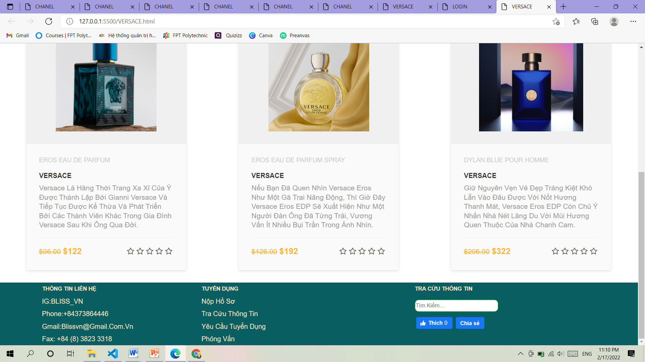

HTML:

 <div id="footer">

        <div class="tr1">

            <H5>THÔNG TIN LIÊN HỆ</H5>

            IG:BLISS_VN

            <br> Phone:+84373864446

            <br> Gmail:Blissvn@gmail.com.vn

            <br> Fax: +84 (8) 3823 3318

        </div>

        <div class="ph1">

            <H5>TUYỂN DỤNG</H5>

            <a href="#">Nộp hồ sơ</a>

            <br> <a href="#">Tra cứu thông tin</a>

            <br> <a href="#">Yêu cầu tuyển dụng</a>

            <br> <a href="#">Phỏng vấn</a>

        </div>

        <div class="ph2">

            <h5>TRA CỨU THÔNG TIN</h5>

            <input type="text" placeholder="Tìm kiếm..." />

 <br>

            <div class="fb-like" data-href="<?php the_permalink(); ?>" data-width="" data-layout="button_count" data-action="like" data-size="large" data-show-faces="true" data-share="true"></div>

        </div>

    </div>

CSS:

#footer {

    background: rgb(8, 94, 97);

    width: 100%;

    height: 180px;

    color: rgb(252, 228, 192);

    clear: left;

    line-height: 30px;

    text-align: center;

    margin-top: 10px;

}

#footer .tr1 {

    width: 25%;

    height: 100%;

    float: left;

    text-align: justify;

    margin-left: 100px;

}

#footer .ph1 {

    width: 25%;

    height: 100%;

    float: left;

    text-align: justify;

}

#footer .ph1 .H5 {

    margin-left: 20px;

}

#footer .ph2 {

    width: 35%;

    height: 100%;

    float: right;

    margin-left: -200px;

    border: 1px solid #ccc;

    border: none;

    text-align: justify;

}

#footer .ph1 a {

    color: rgb(252, 228, 192);

}

#footer .ph1 a:hover {

    color: white;

}

input {

    width: 200px;

    height: 30px;

    border-radius: 10px;

    border: 2px solid rgb(0, 128, 43);

    margin-top: 10px;

    margin-bottom: 10px;

}

**2:GUCCI**

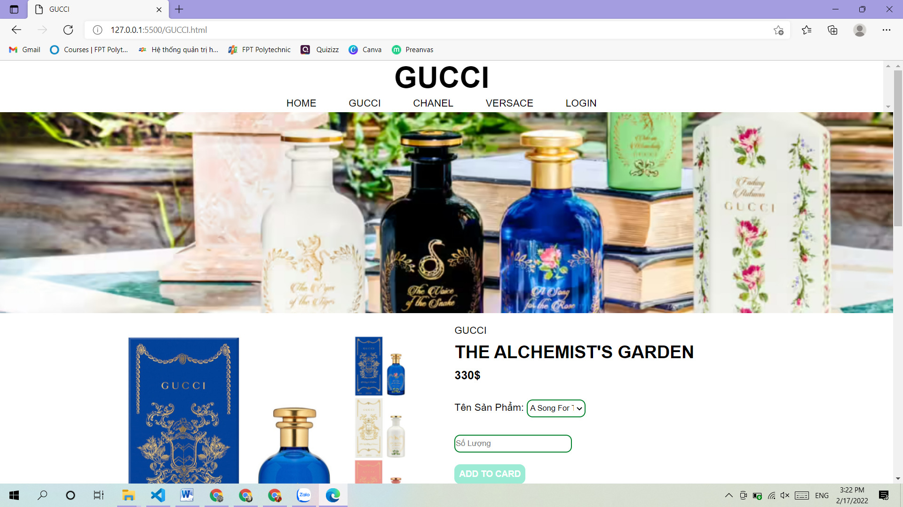

HTML:

<!DOCTYPE html>

<html lang="en">

<head>

    <meta charset="UTF-8">

    <meta http-equiv="X-UA compatiple" content="=IE=edge">

    <meta name="viewport" content="width=device-width, inital-scala=1.0">

    <link rel="stylesheet" href="GUCCI.css">

    <title> GUCCI </title>

</head>

<body>

    <div class=" text-container ">

        <h6>GUCCI</h6>

        <nav>

            <a href="HOME.html">HOME</a>

            <a href="GUCCI.html">GUCCI</a>

            <a href="CHANEL.html">CHANEL</a>

            <a href="VERSACE.html">VERSACE</a>

            <a href="Đăng nhập.html" target="_blank">LOGIN</a>

        </nav>

    </div>

    <div class="mainn"></div>

CSS:

* {

    font-family: 'Noto Sans JP', sans-serif;

    margin: 0;

    padding: 0;

    box-sizing: border-box;

    outline: none;

    border: none;

    text-decoration: none;

    text-transform: capitalize;

    transition: 0s linear;

}

.mainn {

    width: 100%;

    height: 430px;

    background: url(pic/gugu1.png);

    margin-bottom: 20px;

}

.text-container {

    overflow: hidden;

    background-color: rgb(255, 255, 255);

    top: 0;

    width: 100%;

    text-align: center;

    font-size: 75px;

    position: fixed;

    background-attachment: fixed;

    overflow-y: scroll;

    overflow-x: hidden;

}

.fixed-content {

    top: 0;

    bottom: 0;

    position: fixed;

    overflow-y: scroll;

    overflow-x: hidden;

}

.text-container .h1 {

    color: black;

}

nav {

    overflow: hidden;

    font-size: 17px;

}

nav a {

    line-height: 30px;

    text-align: center;

    padding: 14px 25px;

    text-decoration: none;

    color: black;

    font-size: 17px;

}

nav a:hover {

    color: rgb(8, 94, 97);

    font-size: 17px;

}

#body {

    width: 100%;

    margin: 0px;

}

#banner {

    background: url(pic/Chanel2.png);

    height: 350px;

    width: 100%;

}

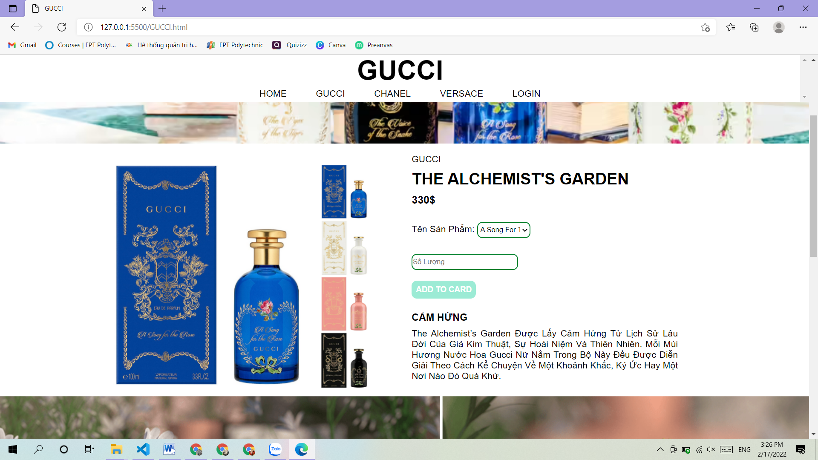

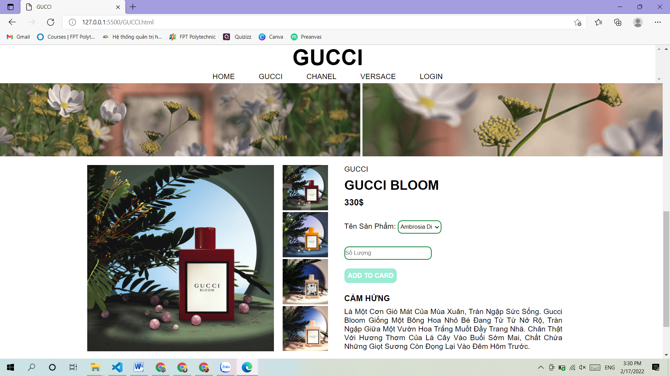

HTML:

 <div class="left">

        <div class="col-1">

            <img src="pic/gu-1.jpg" width="100%" id="ProductImg">

        </div>

    </div>

    <div class="small-img-row">

        <div class="small">

            <img src="pic/gu-1.jpg" width="100%" class="small-img">

        </div>

        <div class="small">

            <img src="pic/GU-2.jpg" width="100%" class="small-img">

        </div>

        <div class="small">

            <img src="pic/GU-3.png" width="100%" class="small-img">

        </div>

        <div class="small">

            <img src="pic/GU-4.jpg" width="100%" class="small-img">

        </div>

    </div>

    </div>

    <div class="right">

        <div class="col-2">

            <p>GUCCI</p>

            <h1>THE ALCHEMIST'S GARDEN</h1>

            <h4>330$</h4>

            <div class="chon">

                Tên sản phẩm:

                <select>

                    <option>A Song for the Rose</option>

                    <option>The Last Day of Summer</option>

                    <option>A Chant for the Nymph</option>

                    <option>The Voice of the Snake</option>

                </select>

            </div>

            <input type="number" placeholder="Số lượng" value=""><br>

            <a href="" class="btn">ADD TO CARD</a>

            <h3>CẢM HỨNG</h3>

            <p>The Alchemist’s Garden được lấy cảm hứng từ lịch sử lâu đời của giả kim thuật, sự hoài niệm và thiên nhiên. Mỗi mùi hương nước hoa Gucci nữ nằm trong bộ này đều được diễn giải theo cách kể chuyện về một khoảnh khắc, ký ức hay một nơi nào đó

                quá khứ.</p>

        </div>

    </div>

    <script>

        var ProductImg = document.getElementById("ProductImg");

        var SmallImg = document.getElementsByClassName("small-img");

        SmallImg[0].onclick = function() {

            ProductImg.src = SmallImg[0].src

        }

        SmallImg[1].onclick = function() {

            ProductImg.src = SmallImg[1].src

        }

        SmallImg[2].onclick = function() {

            ProductImg.src = SmallImg[2].src

        }

        SmallImg[3].onclick = function() {

            ProductImg.src = SmallImg[3].src

        }

        SmallImg[4].onclick = function() {

            ProductImg.src = SmallImg[4].src

        }

    </script>

 <div id="banner"></div>

    <div class="lft">

        <div class="col-1">

            <img src="pic/k1.png" width="100%" id="PoductImg">

        </div>

    </div>

    <div class="sall-img-row">

        <div class="small">

            <img src="pic/k1.png" width="100%" class="sall-img">

        </div>

        <div class="small">

            <img src="pic/k2.png" width="100%" class="sall-img">

        </div>

        <div class="small">

            <img src="pic/k3.png" width="100%" class="sall-img">

        </div>

        <div class="small">

            <img src="pic/k4.png" width="100%" class="sall-img">

        </div>

    </div>

    </div>

    <div class="rght">

        <div class="col-2">

            <p>GUCCI</p>

            <h1>GUCCI BLOOM</h1>

            <h4>330$</h4>

            <div class="chon">

                Tên sản phẩm:

                <select>

                    <option> Ambrosia Di Fiori</option>

                    <option>Profumo Di Fiori</option>

                    <option>Acqua Di Fiori</option>

                    <option>Nettare Di Fiori</option>

                </select>

            </div>

            <input type="number" placeholder="Số lượng" value=""><br>

            <a href="" class="btn">ADD TO CARD</a>

            <h3>CẢM HỨNG</h3>

            <p>Là một cơn gió mát của mùa xuân, tràn ngập sức sống. Gucci Bloom giống một bông hoa nhỏ bé đang từ từ nở rộ, tràn ngập giữa một vườn hoa trắng muốt đầy trang nhã. Chân thật với hương thơm của lá cây vào buổi sớm mai, chất chứa những giọt sương

                còn đọng lại vào đêm hôm trước.</p>

        </div>

    </div>

    <script>

        var PoductImg = document.getElementById("PoductImg");

        var SallImg = document.getElementsByClassName("sall-img");

        SallImg[0].onclick = function() {

            PoductImg.src = SallImg[0].src

        }

        SallImg[1].onclick = function() {

            PoductImg.src = SallImg[1].src

        }

        SallImg[2].onclick = function() {

            PoductImg.src = SallImg[2].src

        }

        SallImg[3].onclick = function() {

            PoductImg.src = SallImg[3].src

        }

        SallImg[4].onclick = function() {

            PoductImg.src = SallImg[4].src

        }

    </script>

CSS:

.right {

    float: left;

    width: 500px;

    margin-left: 80px;

    text-align: justify;

}

.left {

    float: left;

    width: 380px;

    text-align: center;

    margin-left: 200px;

    margin-top: 20px;

}

.small-img-row {

    width: 93px;

    height: 100%;

    float: left;

    margin-left: 20px;

    margin-top: 20px;

    cursor: pointer;

    justify-content: space-between;

}

.btn {

    border: solid 2px #111;

    border-radius: 10px;

    text-decoration: none;

    padding: 8px;

    margin-top: 10px;

    font-size: 15px;

    text-transform: uppercase;

    color: white;

    background-color: #9cebd5;

    border: transparent;

    display: inline-block;

    font-weight: bold;

}

.btn:hover {

    color: rgb(158, 155, 160);

}

.right .col-2 .chon {

    padding: 10px;

}

select {

    width: 100px;

    height: 30px;

    border: 2px solid rgb(0, 128, 43);

    border-radius: 10px;

}

select:hover {

    border: 2px solid gray;

}

p {

    font-size: larger;

}

h1 {

    margin-top: 10px;

    font-size: 30px;

}

h4 {

    margin-top: 10px;

    font-size: 17px;

}

.chon {

    margin-left: -10px;

    font-size: 17px;

    margin-top: 20px;

}

input {

    width: 200px;

    height: 30px;

    border-radius: 10px;

    border: 2px solid rgb(0, 128, 43);

    margin-top: 10px;

    margin-bottom: 10px;

}

h3 {

    margin-top: 25px;

    margin-bottom: 10px

}

input:hover {

    border: 2px solid gray;

}

#banner {

    background: url(pic/gugu2.png);

    height: 350px;

    width: 100%;

    margin-top: 470px;

    margin-bottom: 20px;

}

.rght {

    float: right;

    width: 500px;

    margin-right: 230px;

    text-align: justify;

    margin-bottom: 10px;

}

.lft {

    float: left;

    width: 428px;

    text-align: center;

    margin-left: 200px;

}

.sall-img-row {

    width: 104px;

    height: 100%;

    float: left;

    margin-left: 20px;

    cursor: pointer;

    justify-content: space-between;

}

.btn {

    border: solid 2px #111;

    border-radius: 10px;

    text-decoration: none;

    padding: 8px;

    margin-top: 10px;

    font-size: 15px;

    text-transform: uppercase;

    color: white;

    background-color: #9cebd5;

    border: transparent;

    display: inline-block;

    font-weight: bold;

}

.btn:hover {

    color: rgb(158, 155, 160);

}

.rght .col-2 .chon {

    padding: 10px;

}

select {

    width: 100px;

    height: 30px;

    border: 2px solid rgb(0, 128, 43);

    border-radius: 10px;

}

select:hover {

    border: 2px solid gray;

}

p {

    font-size: 17px;

    margin-bottom: 10px;

}

h1 {

    margin-top: 10px;

    font-size: 30px;

}

h4 {

    margin-top: 10px;

    font-size: 20px;

}

.chon {

    margin-left: -10px;

    font-size: 17px;

    margin-top: 20px;

    margin-bottom: 10px;

}

input {

    width: 200px;

    height: 30px;

    border-radius: 10px;

    border: 2px solid rgb(0, 128, 43);

    margin-top: 10px;

}

h3 {

    margin-top: 25px;

    margin-bottom: 10px

}

input:hover {

    border: 2px solid gray;

}



HTML:

div id="footer">

        <div class="tr1">

            <H5>THÔNG TIN LIÊN HỆ</H5>

            IG:BLISS_VN

            <br> Phone:+84373864446

            <br> Gmail:Blissvn@gmail.com.vn

            <br> Fax: +84 (8) 3823 3318

        </div>

        <div class="ph1">

            <H5>TUYỂN DỤNG</H5>

            <a href="#">Nộp hồ sơ</a>

            <br> <a href="#">Tra cứu thông tin</a>

            <br> <a href="#">Yêu cầu tuyển dụng</a>

            <br> <a href="#">Phỏng vấn</a>

        </div>

        <div class="ph2">

            <h5>TRA CỨU THÔNG TIN</h5>

            <input type="text" placeholder="Tìm kiếm..." />

 <br>

            <div class="fb-like" data-href="<?php the_permalink(); ?>" data-width="" data-layout="button_count" data-action="like" data-size="large" data-show-faces="true" data-share="true"></div>

        </div>

    </div>

CSS:

#footer {

    background: rgb(8, 94, 97);

    width: 100%;

    height: 150px;

    color: rgb(252, 228, 192);

    clear: left;

    line-height: 30px;

    clear: both;

}

#footer .tr1 {

    width: 25%;

    margin-left: 100px;

    height: 100%;

    float: left;

    text-align: justify;

}

#footer .ph1 {

    width: 25%;

    height: 100%;

    float: left;

    text-align: justify;

}

#footer .ph1 .H5 {

    margin-left: 20px;

}

#footer .ph2 {

    width: 35%;

    height: 100%;

    float: right;

    margin-left: -200px;

    border: 1px solid #ccc;

    border: none;

    text-align: justify;

}

#footer .ph1 a {

    color: rgb(252, 228, 192);

}

#footer .ph1 a:hover {

    color: white;

}

3:CHANEL

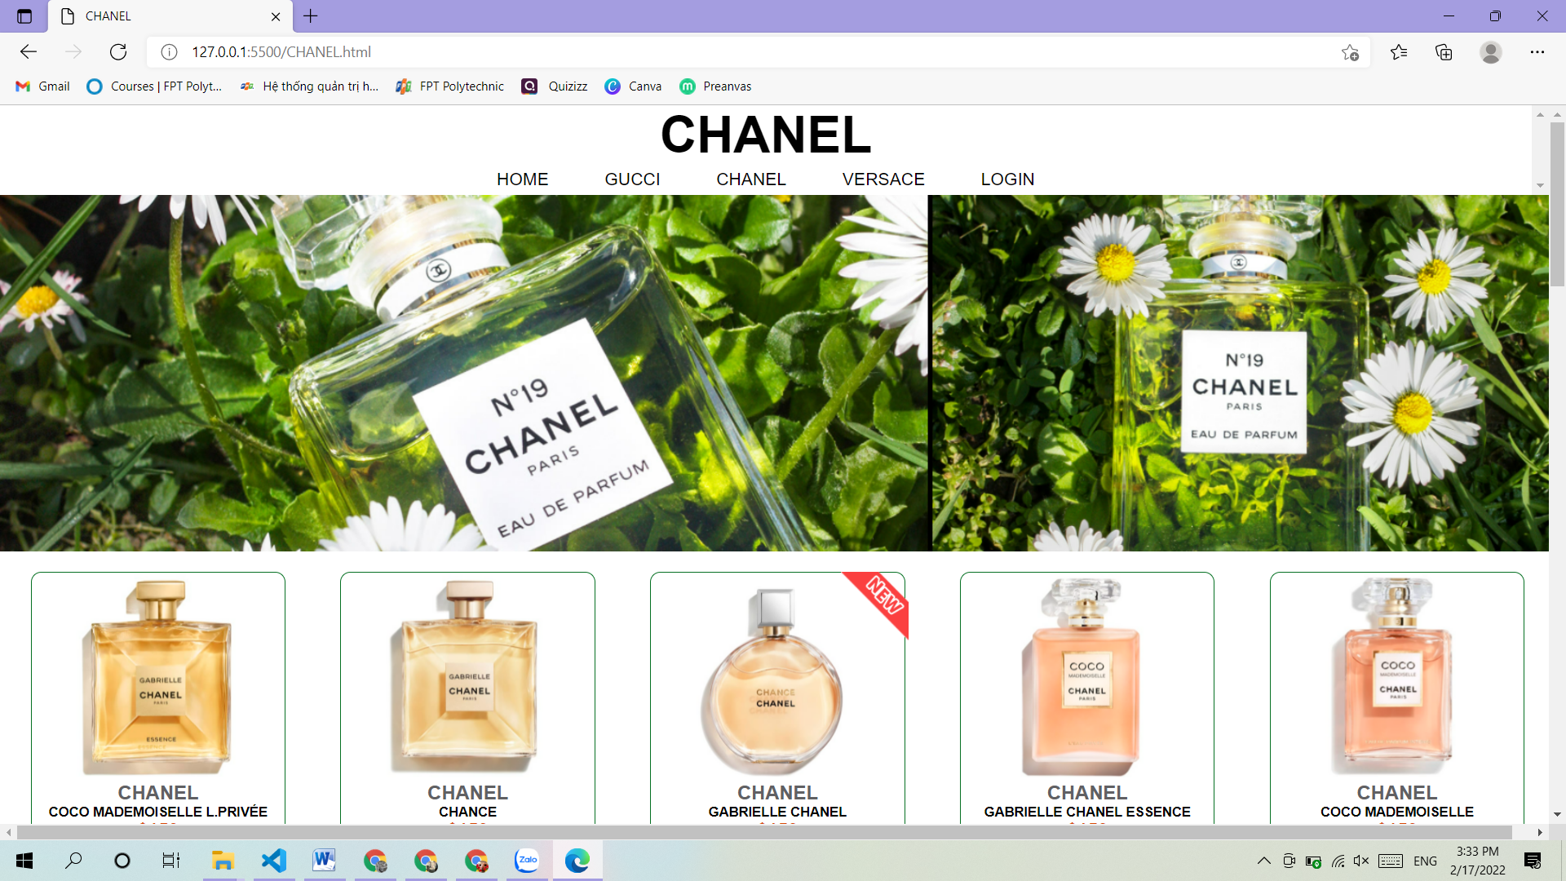

HTML:

   <div class=" text-container ">

        <h1>CHANEL</h1>

        <nav>

            <a href="HOME.html">HOME</a>

            <a href="GUCCI.html">GUCCI</a>

            <a href="CHANEL.html">CHANEL</a>

            <a href="VERSACE.html">VERSACE</a>

            <a href="Đăng nhập.html" target="_blank">LOGIN</a>

        </nav>

    </div>

    <div class="mainn"></div>

CSS:

* {

    font-family: 'Noto Sans JP', sans-serif;

    margin: 0;

    padding: 0;

    box-sizing: border-box;

    outline: none;

    border: none;

    text-decoration: none;

    text-transform: capitalize;

    transition: 0s linear;

}

.mainn {

    margin-top: 0px;

    width: 100%;

    height: 350px;

    background: url(pic/ch1.png);

    background-attachment: fixed;

    background-size: cover;

    margin-bottom: 20px;

}

.text-container {

    overflow: hidden;

    background-color: rgb(255, 255, 255);

    top: 0;

    width: 100%;

    text-align: center;

    font-size: 25px;

    overflow-y: scroll;

    overflow-x: hidden;

}

.text-container .h1 {

    color: black;

}

nav {

    overflow: hidden;

    font-size: 17px;

}

nav a {

    line-height: 30px;

    text-align: center;

    padding: 14px 25px;

    text-decoration: none;

    color: black;

    font-size: 17px;

}

nav a:hover {

    color: rgb(8, 94, 97);

    font-size: 17px;

}

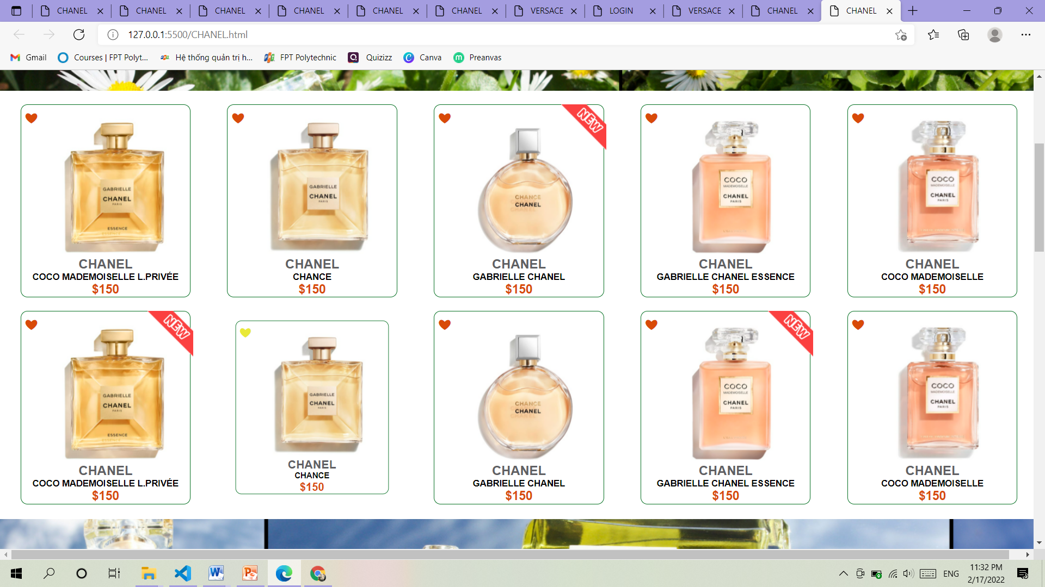

HTML:

    <div id="main">

        <div id="left">

            <ul>

                <p>

                    <div class="column">

                        <div class="sanpham ">

                            <p>&#10084; </p><br>

                            <img src="pic/C1.png" width="200px" height="200px" />

                            <div class="ten ">CHANEL</div>

                            <h5>COCO MADEMOISELLE</h5>

                            <div class="gia ">

                                <del>$150 </del>

                            </div>

                        </div>

                    </div>

                    <div class="column">

                        <div class="sanpham ">

                            <p>&#10084; </p><br>

                            <img src="pic/C2.png" width="200px" height="200px" />

                            <div class="ten ">CHANEL</div>

                            <h5>GABRIELLE CHANEL ESSENCE</h5>

                            <div class="gia ">

                                <del>$150</del><br>

                            </div>

                        </div>

                    </div>

                    <div class="column">

                        <img class="new-icon" src="pic/new.gif" />

                        <div class="sanpham ">

                            <p>&#10084; </p><br>

                            <img src="pic/C3.png" width="200px" height="200px" />

                            <div class="ten ">CHANEL</div>

                            <h5>GABRIELLE CHANEL</h5>

                            <div class="gia ">

                                <del>$150</del><br>

                            </div>

                        </div>

                    </div>

                    <div class="column">

                        <div class="sanpham ">

                            <p>&#10084; </p><br>

                            <img src="pic/C4.png" width="200px" height="200px" />

                            <div class="ten ">CHANEL</div>

                            <h5>CHANCE</h5>

                            <div class="gia ">

                                <del>$150</del><br>

                            </div>

                        </div>

                    </div>

                    <div class="column">

                        <div class="sanpham ">

                            <p>&#10084; </p><br>

                            <img src="pic/C5.png" width="200px" height="200px" />

                            <div class="ten ">CHANEL</div>

                            <h5>COCO MADEMOISELLE L.PRIVÉE</h5>

                            <div class="gia ">

                                <del>$150</del><br>

                            </div>

                        </div>

                    </div>

                </p>

                <p>

                    <div class="column">

                        <div class="sanpham ">

                            <p>&#10084; </p><br>

                            <img src="pic/C1.png" width="200px" height="200px" />

                            <div class="ten ">CHANEL</div>

                            <h5>COCO MADEMOISELLE</h5>

                            <div class="gia ">

                                <del>$150</del><br>

                            </div>

                        </div>

                    </div>

                    <div class="column">

                        <img class="new-icon" src="pic/new.gif" />

                        <div class="sanpham ">

                            <p>&#10084; </p><br>

                            <img src="pic/C2.png" width="200px" height="200px" />

                            <div class="ten ">CHANEL</div>

                            <h5>GABRIELLE CHANEL ESSENCE</h5>

                            <div class="gia ">

                                <del>$150</del><br>

                            </div>

                        </div>

                    </div>

                    <div class="column">

                        <div class="sanpham ">

                            <p>&#10084; </p><br>

                            <img src="pic/C3.png" width="200px" height="200px" />

                            <div class="ten ">CHANEL</div>

                            <h5>GABRIELLE CHANEL</h5>

                            <div class="gia ">

                                <del>$150</del><br>

                            </div>

                        </div>

                    </div>

                    <div class="column">

                        <div class="sanpham ">

                            <p>&#10084; </p><br>

                            <img src="pic/C4.png" width="200px" height="200px" />

                            <div class="ten ">CHANEL</div>

                            <h5>CHANCE</h5>

                            <div class="gia ">

                                <del>$150</del><br>

                            </div>

                        </div>

                    </div>

                    <div class="column">

                        <img class="new-icon" src="pic/new.gif" />

                        <div class="sanpham ">

                            <p>&#10084; </p><br>

                            <img src="pic/C5.png" width="200px" height="200px" />

                            <div class="ten ">CHANEL</div>

                            <h5>COCO MADEMOISELLE L.PRIVÉE</h5>

                            <div class="gia ">

                                <del>$150</del><br>

                            </div>

                        </div>

                    </div>

                </p>

            </ul>

        </div>

    </div>

CSS:

#main #left {

    width: 100%;

    min-height: 575px;

}

div .column {

    width: 20%;

    height: 100%;

    margin-bottom: 20px;

    float: right;

}

.column {

    text-align: center;

    position: relative;

}

.column .new-icon {

    position: absolute;

    top: 0px;

    right: 20px;

    width: 22%;

}

.sanpham {

    margin-left: 30px;

    width: 20%;

    min-width: 250px;

    border: 1.3px solid #057022;

    border-radius: 10px;

    text-align: center;

}

.sanpham:hover {

    transform: scale(0.9);

}

.sanpham.img {

    width: 100%;

    border-radius: 20px;

}

.sanpham .ten {

    color: #606063;

    font-size: 19px;

    font-variant: small-caps;

    font-weight: bold;

}

.sanpham .ten:hover {

    color: rgb(80, 123, 139);

}

.sanpham .gia {

    color: #d84a08;

    font-size: 18px;

    font-variant: small-caps;

    font-weight: bold;

}

.new-icon {

    position: absolute;

    top: 0px;

    right: 0px;

}

.sanpham p {

    float: left;

    color: #d84a08;

    font-size: 20px;

    padding: 3px;

    box-shadow: 1px 2px 5px gray;

    border-radius: 50px;

    margin: 5px;

    height: 28px;

}

.sanpham p:hover {

    color: rgb(233, 233, 55);

}

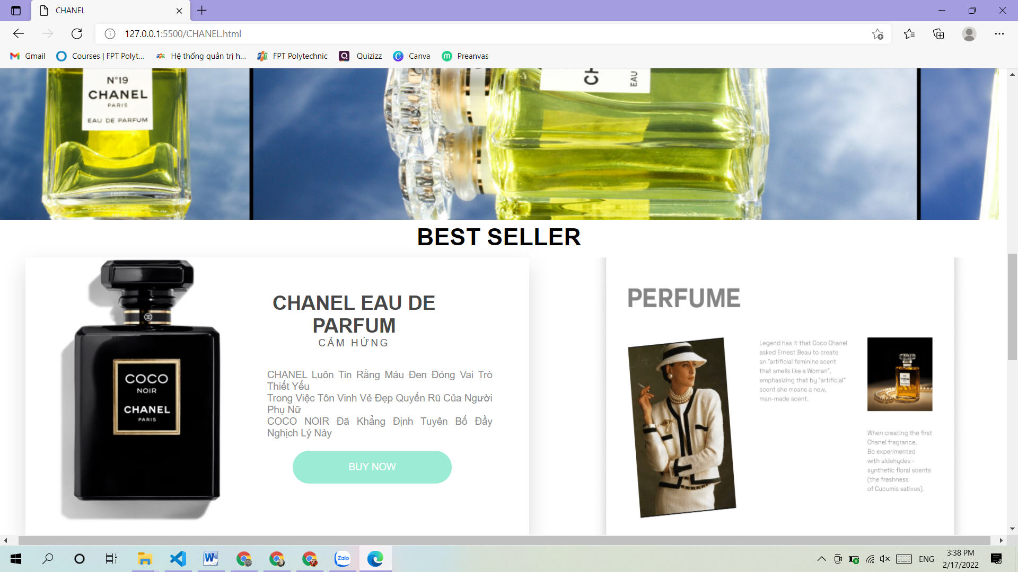

HTML:

iv id="banner"></div>

    <div class="hi">

  <marquee>

            <h1>BEST SELLER</h1>

        </marquee>

    <div class="p1">

        <img src="pic/chanelcoco.png">

    </div>

    <div class="r1">

        <div class="wrapper">

            <div class="product-img">

                <img src="pic/newch1.png" height="400" width="400">

            </div>

            <div class="product-info">

                <div class="product-text">

                    <h1>CHANEL EAU DE PARFUM</h1>

                    <h2>CẢM HỨNG</h2>

                    <p>CHANEL luôn tin rằng màu đen đóng vai trò thiết yếu<br> trong việc tôn vinh vẻ đẹp quyến rũ của người phụ nữ<br> COCO NOIR đã khẳng định tuyên bố đầy nghịch lý này</p>

                </div>

                <div class="product-price-btn">

                    <button type="button">buy now</button>

                </div>

            </div>

        </div>

        <div class="wrapper">

            <div class="product-img">

                <img src="pic/newch2.png" height="400" width="400">

            </div>

            <div class="product-info">

                <div class="product-text">

                    <h1>CHANEL N°19 EAU DE PARFUM</h1>

                    <h2>CẢM HỨNG</h2>

                    <p>N°19 là một con số ý nghĩa đối với CHANEL.<br> "Để luôn là duy nhất, bạn phải trở nên<br> khác biệt": N°19 chính là kiệt tác cuối<br> cùng của người phụ nữ huyền thoại, với <br> tính cách táo bạo và phi thường.

                    </p>

                </div>

                <div class="product-price-btn">

                    <button type="button">buy now</button>

                </div>

            </div>

        </div>

        <div class="wrapper">

            <div class="product-img">

                <img src="pic/ch3.png" height="400" width="400">

            </div>

            <div class="product-info">

                <div class="product-text">

                    <h1>CHANEL BLEU DE CHANEL</h1>

                    <h2>CẢM HỨNG</h2>

                    <p>BLEU DE CHANEL là mùi hương của người đàn ông <br> không bị hòa lẫn hay ràng buộc bởi bất cứ<br> luật lệ nào. Một người đàn ông với tinh thần <br> quyết đoán, độc lập và tự do trong việc <br> quyết định số mệnh của chính mình.

                    </p>

                </div>

                <div class="product-price-btn">

                    <button type="button">buy now</button>

                </div>

            </div>

        </div>

    </div>

CSS:

.wrapper {

    height: 420px;

    width: 760px;

    margin: 30px;

    box-shadow: 0px 14px 32px 0px rgba(0, 0, 0, 0.15);

    margin-left: 50px;

}

.wrapper:hover {

    box-shadow: 5px 14px 10px #6e9278;

}

.product-img {

    float: left;

    height: 320px;

    width: 327px;

}

.product-info {

    float: left;

    height: 420px;

    border-radius: 0 7px 10px 7px;

    background-color: #ffffff;

    text-align: center;

}

.product-text {

    height: 300px;

    width: 300px;

}

.product-text h1 {

    margin: 0 0 0 38px;

    padding-top: 52px;

    font-size: 30px;

    color: #474747;

}

.product-text h2 {

    font-size: 15px;

    margin: 0 0 30px 38px;

    font-weight: 300;

    text-transform: uppercase;

    color: #646363;

    letter-spacing: 0.2em;

    text-transform: uppercase;

}

.product-text p {

    height: 250px;

    width: 340px;

    margin: 0 0 0 38px;

    color: #8d8d8d;

    font-size: 15px;

    font-weight: lighter;

    overflow: hidden;

    text-align: justify;

}

.product-price-btn {

    height: 103px;

    width: 327px;

    margin-top: 7px;

    position: relative;

}

.product-price-btn .p {

    display: inline-block;

    position: absolute;

    top: -13px;

    height: 50px;

    margin: 0 0 0 38px;

    font-size: 28px;

    font-weight: lighter;

    color: #474747;

}

.product-price-btn button {

    height: 50px;

    width: 240px;

    margin: -20px 0px 0px 66px;

    border-radius: 60px;

    font-size: 15px;

    text-transform: uppercase;

    color: #ffffff;

    background-color: #9cebd5;

    margin-right: 0px;

    border: transparent;

    display: inline-block;

}

.product-price-btn button:hover {

    background-color: #79b0a1;

}

.hi {

    overflow: hidden;

    background-color: white;

    width: 100%;

    text-align: center;

    font-size: 18px;

    margin: 5px;

    margin-bottom: -20px;

}

.p1>img {

    float: right;

    width: 700px;

    margin-top: 30px;

    margin-right: -20px;

    height: 1320px;

}



HTML:

<div id="footer">

        <div class="tr1">

            <H5>THÔNG TIN LIÊN HỆ</H5>

            IG:BLISS_VN

            <br> Phone:+84373864446

            <br> Gmail:Blissvn@gmail.com.vn

            <br> Fax: +84 (8) 3823 3318

        </div>

        <div class="ph1">

            <H5>TUYỂN DỤNG</H5>

            <a href="#">Nộp hồ sơ</a>

            <br> <a href="#">Tra cứu thông tin</a>

            <br> <a href="#">Yêu cầu tuyển dụng</a>

            <br> <a href="#">Phỏng vấn</a>

        </div>

        <div class="ph2">

            <h5>TRA CỨU THÔNG TIN</h5>

            <input type="text" placeholder="Tìm kiếm..." />

 <br>

            <div class="fb-like" data-href="<?php the_permalink(); ?>" data-width="" data-layout="button_count" data-action="like" data-size="large" data-show-faces="true" data-share="true"></div>

        </div>

    </div>

CSS:

#footer {

    background: rgb(8, 94, 97);

    width: 100%;

    height: 150px;

    color: rgb(252, 228, 192);

    clear: left;

    line-height: 30px;

    clear: both;

}

#footer .tr1 {

    width: 25%;

    margin-left: 100px;

    height: 100%;

    float: left;

    text-align: justify;

}

#footer .ph1 {

    width: 25%;

    height: 100%;

    float: left;

    text-align: justify;

}

#footer .ph1 .H5 {

    margin-left: 20px;

}

#footer .ph2 {

    width: 35%;

    height: 100%;

    float: right;

    margin-left: -200px;

    border: 1px solid #ccc;

    border: none;

    text-align: justify;

}

#footer .ph1 a {

    color: rgb(252, 228, 192);

}

#footer .ph1 a:hover {

    color: white;

}

input {

    width: 200px;

    height: 30px;

    border-radius: 10px;

    border: 2px solid rgb(0, 128, 43);

    margin-top: 10px;

    margin-bottom: 10px;

}

4 VERSACE

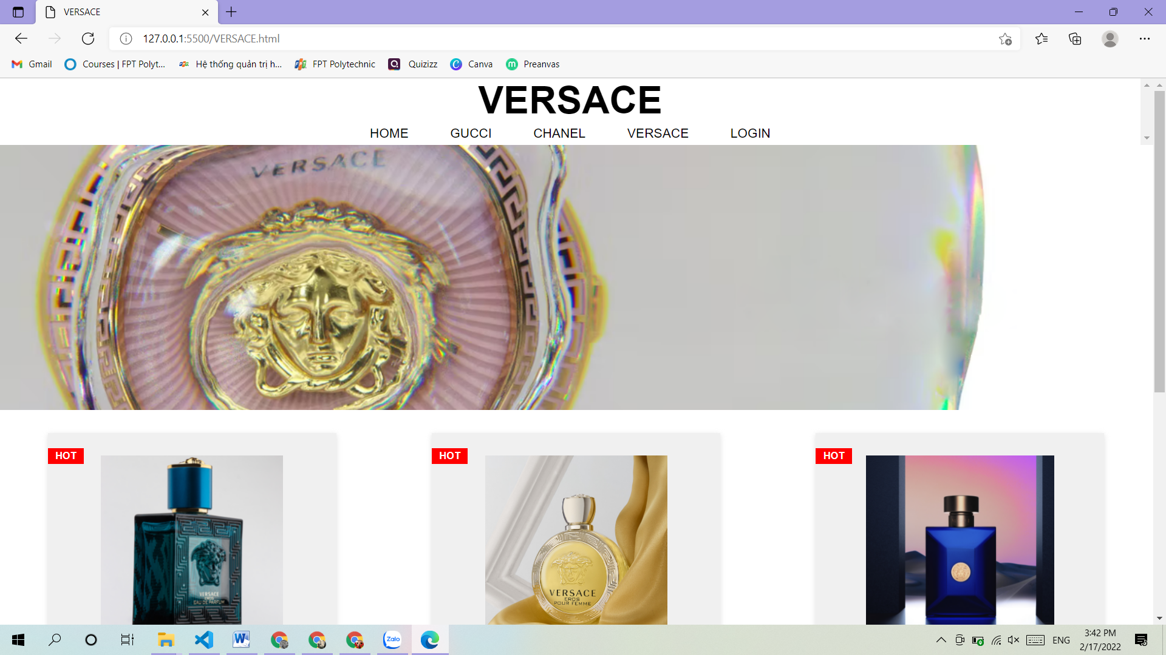

HTML:

  <div class=" text-container ">

        <h6>VERSACE</h6>

        <nav>

            <a href="HOME.html">HOME</a>

            <a href="GUCCI.html">GUCCI</a>

            <a href="CHANEL.html">CHANEL</a>

            <a href="VERSACE.html">VERSACE</a>

            <a href="Đăng nhập.html" target="_blank">LOGIN</a>

        </nav>

    </div>

    <div class="mainn"></div>

CSS:

* {

    font-family: 'Noto Sans JP', sans-serif;

    margin: 0;

    padding: 0;

    box-sizing: border-box;

    outline: none;

    border: none;

    text-decoration: none;

    text-transform: capitalize;

    transition: 0s linear;

}

.mainn {

    margin-top: 0px;

    width: 100%;

    height: 350px;

    background: url(pic/vsc.png);

}

.text-container {

    overflow: hidden;

    background-color: rgb(255, 255, 255);

    top: 0;

    width: 100%;

    text-align: center;

    font-size: 75px;

    overflow-y: scroll;

    overflow-x: hidden;

}

.text-container .h1 {

    color: black;

}

nav {

    overflow: hidden;

    font-size: 17px;

}

nav a {

    line-height: 30px;

    text-align: center;

    padding: 14px 25px;

    text-decoration: none;

    color: black;

    font-size: 17px;

}

nav a:hover {

    color: rgb(8, 94, 97);

    font-size: 17px;

}

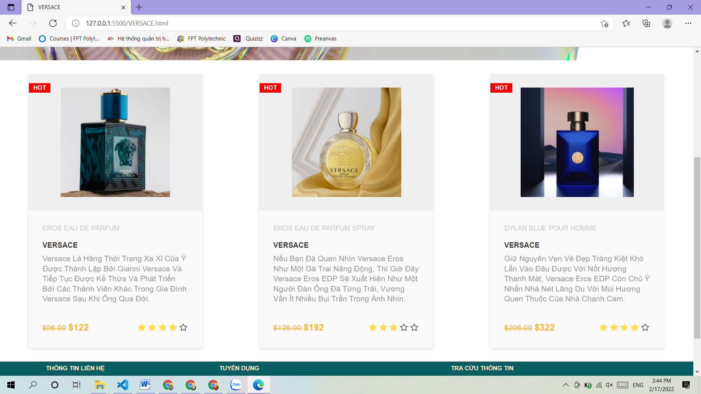

HTML:

 <div id="main">

        <div class="column">

            <div class="product-card">

                <div class="badge">Hot</div>

                <div class="product-tumb">

                    <img src="pic/ver1.png" alt="">

                </div>

                <div class="product-details">

                    <span class="product-catagory">EROS EAU DE PARFUM</span>

                    <h4><a href="">VERSACE</a></h4>

                    <p>Versace là hãng thời trang xa xỉ của Ý được thành lập bởi Gianni Versace và tiếp tục được kế thừa và phát triển bởi các thành viên khác trong gia đình Versace sau khi ông qua đời.</p>

                    <div class="product-bottom-details">

                        <div class="product-price"><small>$96.00</small>$122</div>

                        <div class="star">

                            <form action="">

                                <input class="star star-5" id="star-5" type="radio" name="star" />

                                <label class="star star-5" for="star-5"></label>

                                <input class="star star-4" id="star-4" type="radio" name="star" />

                                <label class="star star-4" for="star-4"></label>

                                <input class="star star-3" id="star-3" type="radio" name="star" />

                                <label class="star star-3" for="star-3"></label>

                                <input class="star star-2" id="star-2" type="radio" name="star" />

                                <label class="star star-2" for="star-2"></label>

                                <input class="star star-1" id="star-1" type="radio" name="star" />

                                <label class="star star-1" for="star-1"></label>

                            </form>

                        </div>

                    </div>

                </div>

            </div>

        </div>

        <div class="column">

            <div class="product-card">

                <div class="badge">Hot</div>

                <div class="product-tumb">

                    <img src="pic/ver2.png" alt="">

                </div>

                <div class="product-details">

                    <span class="product-catagory">Eros Eau De Parfum Spray</span>

                    <h4><a href="">VERSACE</a></h4>

                    <p> Nếu bạn đã quen nhìn Versace Eros như một gã trai năng động, thì giờ đây Versace Eros EDP sẽ xuất hiện như một người đàn ông đã từng trải, vương vấn ít nhiều bụi trần trong ánh nhìn.

                    </p>

                    <div class="product-bottom-details">

                        <div class="product-price"><small>$126.00</small>$192</div>

                        <div class="star1">

                            <form action="">

                                <input class="star1 star1-5" id="star1-5" type="radio" name="star1" />

                                <label class="star1 star1-5" for="star1-5"></label>

                                <input class="star1 star1-4" id="star1-4" type="radio" name="star1" />

                                <label class="star1 star1-4" for="star1-4"></label>

                                <input class="star1 star1-3" id="star1-3" type="radio" name="star1" />

                                <label class="star1 star1-3" for="star1-3"></label>

                                <input class="star1 star1-2" id="star1-2" type="radio" name="star1" />

                                <label class="star1 star1-2" for="star1-2"></label>

                                <input class="star1 star1-1" id="star1-1" type="radio" name="star1" />

                                <label class="star1 star1-1" for="star1-1"></label>

                            </form>

                        </div>

                    </div>

                </div>

            </div>

        </div>

        <div class="column">

            <div class="product-card">

                <div class="badge">Hot</div>

                <div class="product-tumb">

                    <img src="pic/ver3.png" alt="">

                </div>

                <div class="product-details">

                    <span class="product-catagory">DYLAN BLUE POUR HOMME </span>

                    <h4><a href="">VERSACE</a></h4>

                    <p> Giữ nguyên vẹn vẻ đẹp tráng kiệt khó lẫn vào đâu được với nốt hương thanh mát, Versace Eros EDP còn chủ ý nhấn nhá nét lãng du với mùi hương quen thuộc của nhà Chanh cam.

                    </p>

                    <div class="product-bottom-details">

                        <div class="product-price"><small>$296.00</small>$322</div>

                        <div class="star2">

                            <form action="">

                                <input class="star2 star2-5" id="star2-5" type="radio" name="star2" />

                                <label class="star2 star2-5" for="star2-5"></label>

                                <input class="star2 star2-4" id="star2-4" type="radio" name="star2" />

                                <label class="star2 star2-4" for="star2-4"></label>

                                <input class="star2 star2-3" id="star2-3" type="radio" name="star2" />

                                <label class="star2 star2-3" for="star2-3"></label>

                                <input class="star2 star2-2" id="star2-2" type="radio" name="star2" />

                                <label class="star2 star2-2" for="star2-2"></label>

                                <input class="star2 star2-1" id="star2-1" type="radio" name="star2" />

                                <label class="star2 star2-1" for="star2-1"></label>

                            </form>

                        </div>

                    </div>

                </div>

            </div>

        </div>

    </div>

CSS:

.column {

    float: left;

    width: 33.3%;

    padding: 10px;

}

a {

    text-decoration: none;

}

.product-card {

    width: 380px;

    position: relative;

    box-shadow: 0 2px 7px #dfdfdf;

    margin: 20px auto;

    background: #fafafa;

}

.badge {

    position: absolute;

    left: 0;

    top: 20px;

    text-transform: uppercase;

    font-size: 13px;

    font-weight: 700;

    background: red;

    color: #fff;

    padding: 3px 10px;

}

.product-tumb {

    display: flex;

    align-items: center;

    justify-content: center;

    height: 300px;

    padding: 30px;

    background: #f0f0f0;

}

.product-tumb img {

    max-width: 100%;

    max-height: 100%;

}

.product-details {

    padding: 30px;

}

.product-catagory {

    display: block;

    font-size: 15px;

    font-weight: 700px;

    text-transform: uppercase;

    color: #ccc;

    margin-bottom: 19px;

}

.product-details h4 a {

    font-weight: 500px;

    display: block;

    margin-bottom: 10px;

    text-transform: uppercase;

    color: #363636;

    text-decoration: none;

    transition: 0.3s;

}

.product-details h4 a:hover {

    color: #fbb72c;

}

.product-details p {

    font-size: 17px;

    line-height: 22px;

    margin-bottom: 18px;

    color: #999;

}

.product-bottom-details {

    overflow: hidden;

    border-top: 1px solid #eee;

    padding-top: 20px;

}

.product-bottom-details div {

    float: left;

    width: 50%;

}

.product-price {

    font-size: 20px;

    color: #fbb72c;

    font-weight: 600;

}

.product-price small {

    font-size: 85%;

    font-weight: 400;

    text-decoration: line-through;

    display: inline-block;

    margin-right: 5px;

}

div.stars {

    display: inline-block;

}

input.star {

    display: none;

}

label.star {

    float: right;

    padding: 3px;

    font-size: 18px;

    color: #444;

    transition: all .2s;

}

input.star:checked~label.star:before {

    content: '\f005';

    color: #FD4;

    transition: all .25s;

}

label.star:before {

    content: '\f006';

    font-family: FontAwesome;

}

div.stars1 {

    display: inline-block;

}

input.star1 {

    display: none;

}

label.star1 {

    float: right;

    padding: 3px;

    font-size: 18px;

    color: #444;

    transition: all .2s;

}

input.star1:checked~label.star1:before {

    content: '\f005';

    color: #FD4;

    transition: all .25s;

}

label.star1:before {

    content: '\f006';

    font-family: FontAwesome;

}

div.stars2 {

    display: inline-block;

}

input.star2 {

    display: none;

}

label.star2 {

    float: right;

    padding: 3px;

    font-size: 18px;

    color: #444;

    transition: all .2s;

}

input.star2:checked~label.star2:before {

    content: '\f005';

    color: #FD4;

    transition: all .25s;

}

label.star2:before {

    content: '\f006';

    font-family: FontAwesome;

}



HTML:

<div id="footer">

        <div class="tr1">

            <H5>THÔNG TIN LIÊN HỆ</H5>

            IG:BLISS_VN

            <br> Phone:+84373864446

            <br> Gmail:Blissvn@gmail.com.vn

            <br> Fax: +84 (8) 3823 3318

        </div>

        <div class="ph1">

            <H5>TUYỂN DỤNG</H5>

            <a href="#">Nộp hồ sơ</a>

            <br> <a href="#">Tra cứu thông tin</a>

            <br> <a href="#">Yêu cầu tuyển dụng</a>

            <br> <a href="#">Phỏng vấn</a>

        </div>

        <div class="ph2">

            <h5>TRA CỨU THÔNG TIN</h5>

            <input type="text" placeholder="Tìm kiếm..." />

        <br>

            <div class="fb-like" data-href="<?php the_permalink(); ?>" data-width="" data-layout="button_count" data-action="like" data-size="large" data-show-faces="true" data-share="true"></div>

        </div>

    </div>

CSS:

#footer {

    background: rgb(8, 94, 97);

    width: 100%;

    height: 150px;

    color: rgb(252, 228, 192);

    clear: left;

    line-height: 30px;

    clear: both;

    margin-top: 10px;

}

#footer .tr1 {

    width: 25%;

    margin-left: 100px;

    height: 100%;

    float: left;

    text-align: justify;

}

#footer .ph1 {

    width: 25%;

    height: 100%;

    float: left;

    text-align: justify;

}

#footer .ph1 .H5 {

    margin-left: 20px;

}

#footer .ph2 {

    width: 35%;

    height: 100%;

    float: right;

    margin-left: -200px;

    border: 1px solid #ccc;

    border: none;

    text-align: justify;

}

#footer .ph1 a {

    color: rgb(252, 228, 192);

}

#footer .ph1 a:hover {

    color: white;

}

input {

    width: 200px;

    height: 30px;

    border-radius: 10px;

    border: 2px solid rgb(0, 128, 43);

    margin-top: 10px;

    margin-bottom: 10px;

}

5 TRANG ĐĂNG NHẬP:

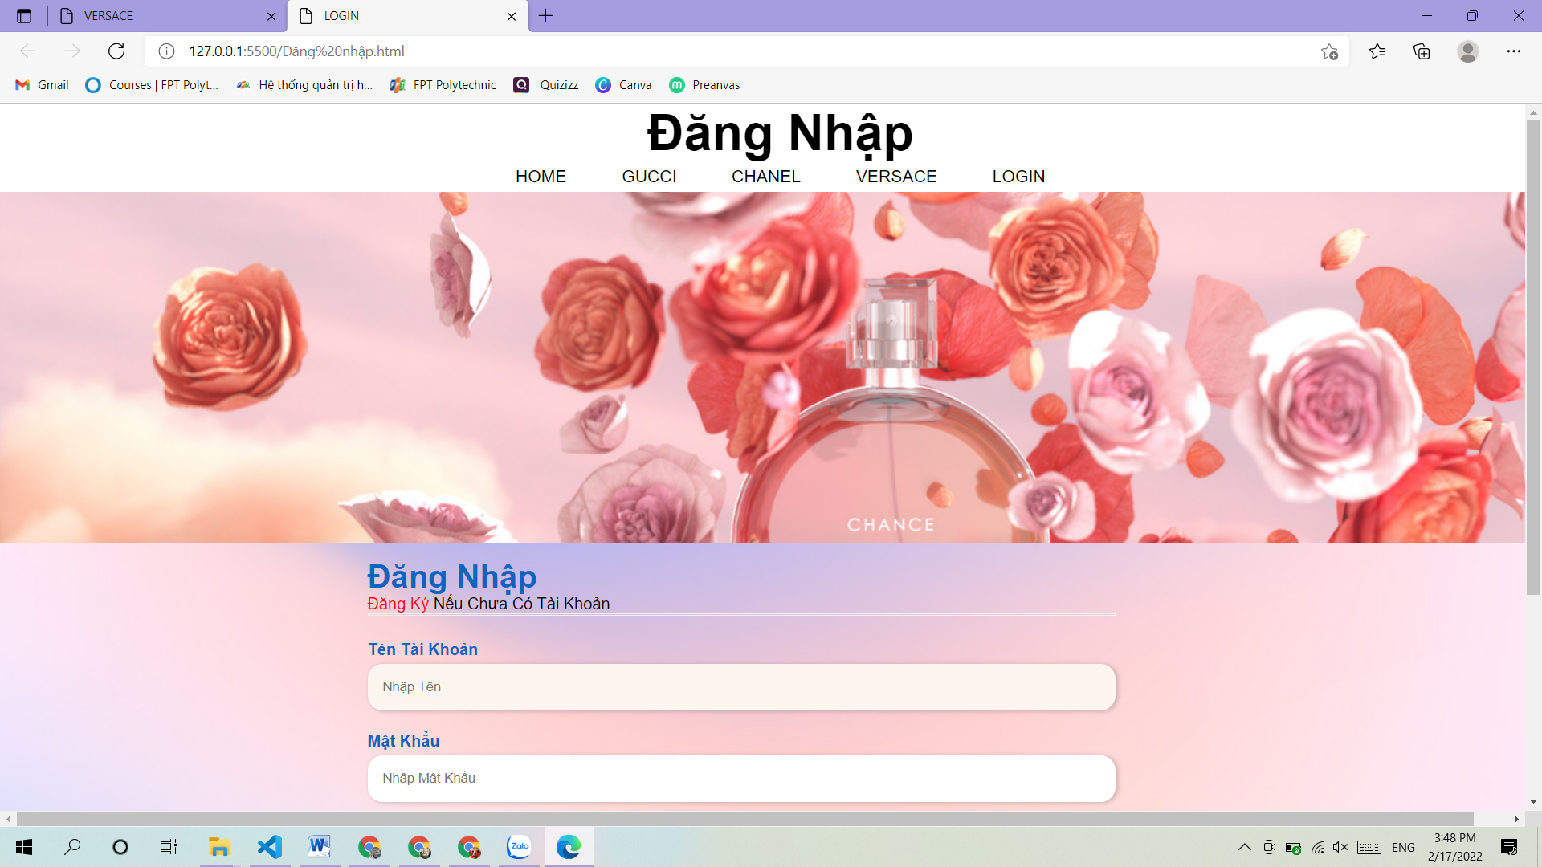

HTML:

    <div class=" text-container ">

        <h6>Đăng nhập</h6>

        <nav>

            <a href="HOME.html">HOME</a>

            <a href="GUCCI.html">GUCCI</a>

            <a href="CHANEL.html">CHANEL</a>

            <a href="VERSACE.html">VERSACE</a>

            <a href="Đăng nhập.html" target="_blank">LOGIN</a>

        </nav>

        <div class="mainn">

        </div>

    </div>

CSS:

* {

    font-family: 'Noto Sans JP', sans-serif;

    margin: 0;

    padding: 0;

    box-sizing: border-box;

    outline: none;

    border: none;

    text-decoration: none;

    text-transform: capitalize;

    transition: 0s linear;

}

.mainn {

    height: 350px;

    background: url(pic/h.png);

    width: 1555px;

}

.text-container {

    background-color: rgb(255, 255, 255);

    width: 100;

    font-size: 75px;

    text-align: center;

}

.text-container .h1 {

    color: black;

}

nav {

    font-size: 17px;

}

nav a {

    line-height: 30px;

    text-align: center;

    padding: 14px 25px;

    text-decoration: none;

    color: black;

    font-size: 17px;

}

nav a:hover {

    color: rgb(8, 94, 97);

    font-size: 17px;

}

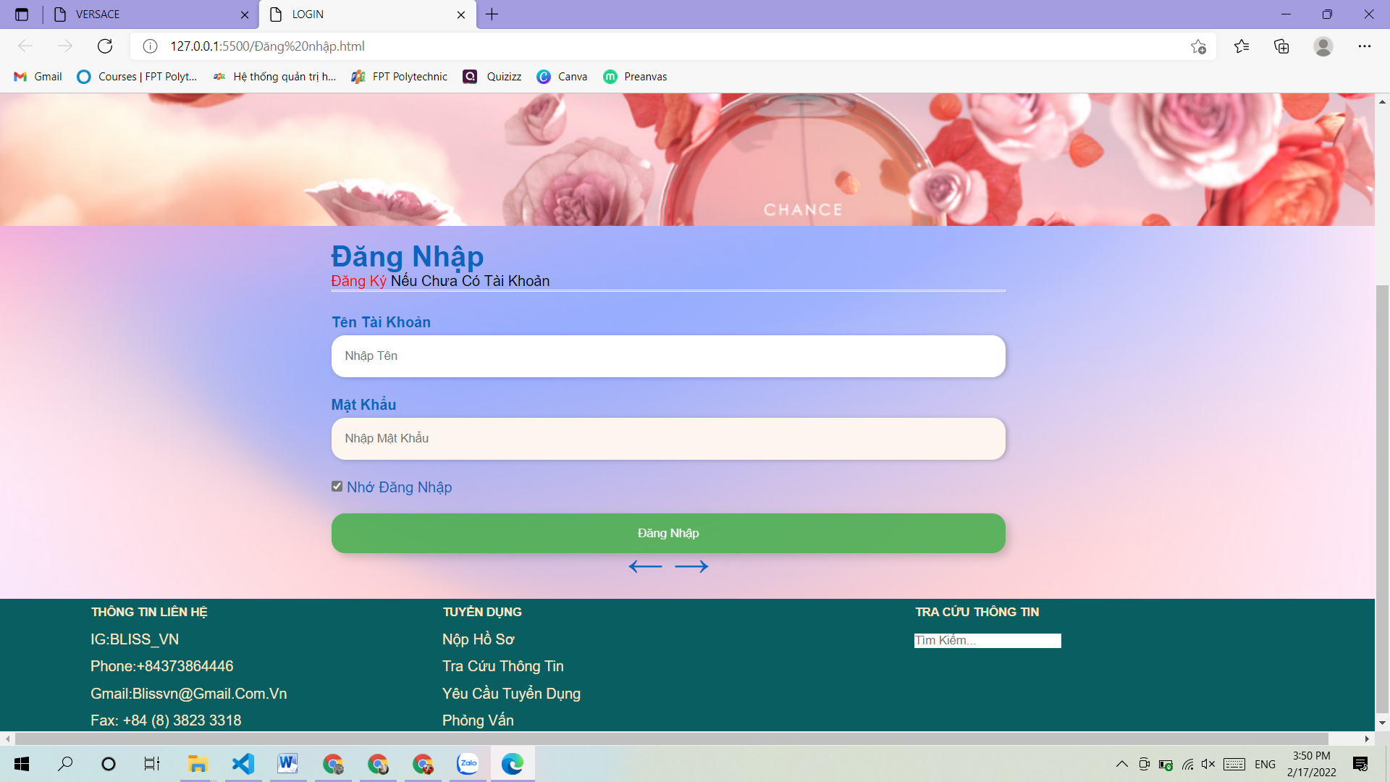

HTML:

 <div class="a">

        <form action="">

            <div class="container">

                <h1>Đăng nhập</h1>

                <p><a href="Đăng ký.html">Đăng ký</a> nếu chưa có tài khoản</p>

                <hr>

                <label for="name"><b>Tên tài khoản</b></label>

                <input type="text" placeholder="Nhập tên" name="name" required>

                <label for="psw"><b>Mật Khẩu</b></label>

                <input type="password" placeholder="Nhập Mật Khẩu" name="psw" required>

                <label>

            <input type="checkbox" checked="checked" name="remember" style="margin-bottom:15px"> Nhớ Đăng Nhập

          </label>

                <div class="clearfix">

                    <button type="submit" class="signupbtn">Đăng nhập</button>

                </div>

            </div>

        </form>

        <div class="ve"> <a href="HOME.html">&larr; </a>

            <a href="Đăng ký.html">&rarr;</a>

        </div>

    </div>

CSS:

@import url('https://fonts.googleapis.com/css2?family=Noto+Sans+JP&display=swap');

* {

    box-sizing: border-box

}

body {

    background-image: url(pic/br.png);

    background-repeat: no-repeat;

    background-attachment: fixed;

    background-size: cover;

}

a {

    text-decoration: none;

    color: red;

}

h1,

label {

    color: rgb(11, 100, 189);

}

input[type=text],

input[type=password] {

    width: 90%;

    padding: 15px;

    margin: 5px 0 22px 0;

    display: inline-block;

    border: none;

    width: 100%;

    padding: 15px;

    border-radius: 15px;

    border: 0;

    box-shadow: 2px 1px 5px rgba(0, 0, 0, 0.2);

}

input[type=text]:focus,

input[type=password]:focus {

    outline: none;

}

input:hover {

    background-color: rgb(252, 246, 239);

}

hr {

    border: 1px solid #f1f1f1;

    margin-bottom: 25px;

}

button {

    background-color: #4CAF50;

    color: white;

    padding: 14px 20px;

    margin: 8px 0;

    border: none;

    width: 100%;

    opacity: 0.9;

}

button:hover {

    opacity: 1;

}

.cancelbtn {

    padding: 14px 20px;

    background-color: #f44336;

}

.signupbtn {

    width: 100%;

    border-radius: 15px;

    border: 0;

    box-shadow: 4px 4px 10px rgba(0, 0, 0, 0.2);

}

.a {

    padding: 16px;

    width: 50%;

    margin-left: 350px;

}

html {

    display: table;

    margin: auto;

}

.ve {

    font-size: 40px;

    text-align: center;

    margin-top: -20px;

}

.ve a {

    text-decoration: none;

    color: rgb(11, 100, 189);

}

.ve a:hover {

    color: #f44336;

}



HTML:

 <div id="footer">

        <div class="tr1">

            <H5>THÔNG TIN LIÊN HỆ</H5>

            IG:BLISS_VN

            <br> Phone:+84373864446

            <br> Gmail:Blissvn@gmail.com.vn

            <br> Fax: +84 (8) 3823 3318

        </div>

        <div class="ph1">

            <H5>TUYỂN DỤNG</H5>

            <a href="#">Nộp hồ sơ</a>

            <br> <a href="#">Tra cứu thông tin</a>

            <br> <a href="#">Yêu cầu tuyển dụng</a>

            <br> <a href="#">Phỏng vấn</a>

        </div>

        <div class="ph2">

            <h5>TRA CỨU THÔNG TIN</h5>

            <input type="textt" placeholder="Tìm kiếm..." />

        <br>

            <div class="fb-like" data-href="<?php the_permalink(); ?>" data-width="" data-layout="button_count" data-action="like" data-size="large" data-show-faces="true" data-share="true"></div>

        </div>

    </div>

CSS:

#footer {

    background: rgb(8, 94, 97);

    width: 100%;

    height: 150px;

    color: rgb(252, 228, 192);

    clear: left;

    line-height: 30px;

    clear: both;

}

#footer .tr1 {

    width: 25%;

    margin-left: 100px;

    height: 100%;

    float: left;

    text-align: justify;

}

#footer .ph1 {

    width: 25%;

    height: 100%;

    float: left;

    text-align: justify;

}

#footer .ph1 .H5 {

    margin-left: 20px;

}

#footer .ph2 {

    width: 35%;

    height: 100%;

    float: right;

    margin-left: -200px;

    border: 1px solid #ccc;

    border: none;

    text-align: justify;

}

#footer .ph1 a {

    color: rgb(252, 228, 192);

}

#footer .ph1 a:hover {

    color: white;

}

6 TRANG ĐĂNG KÝ:

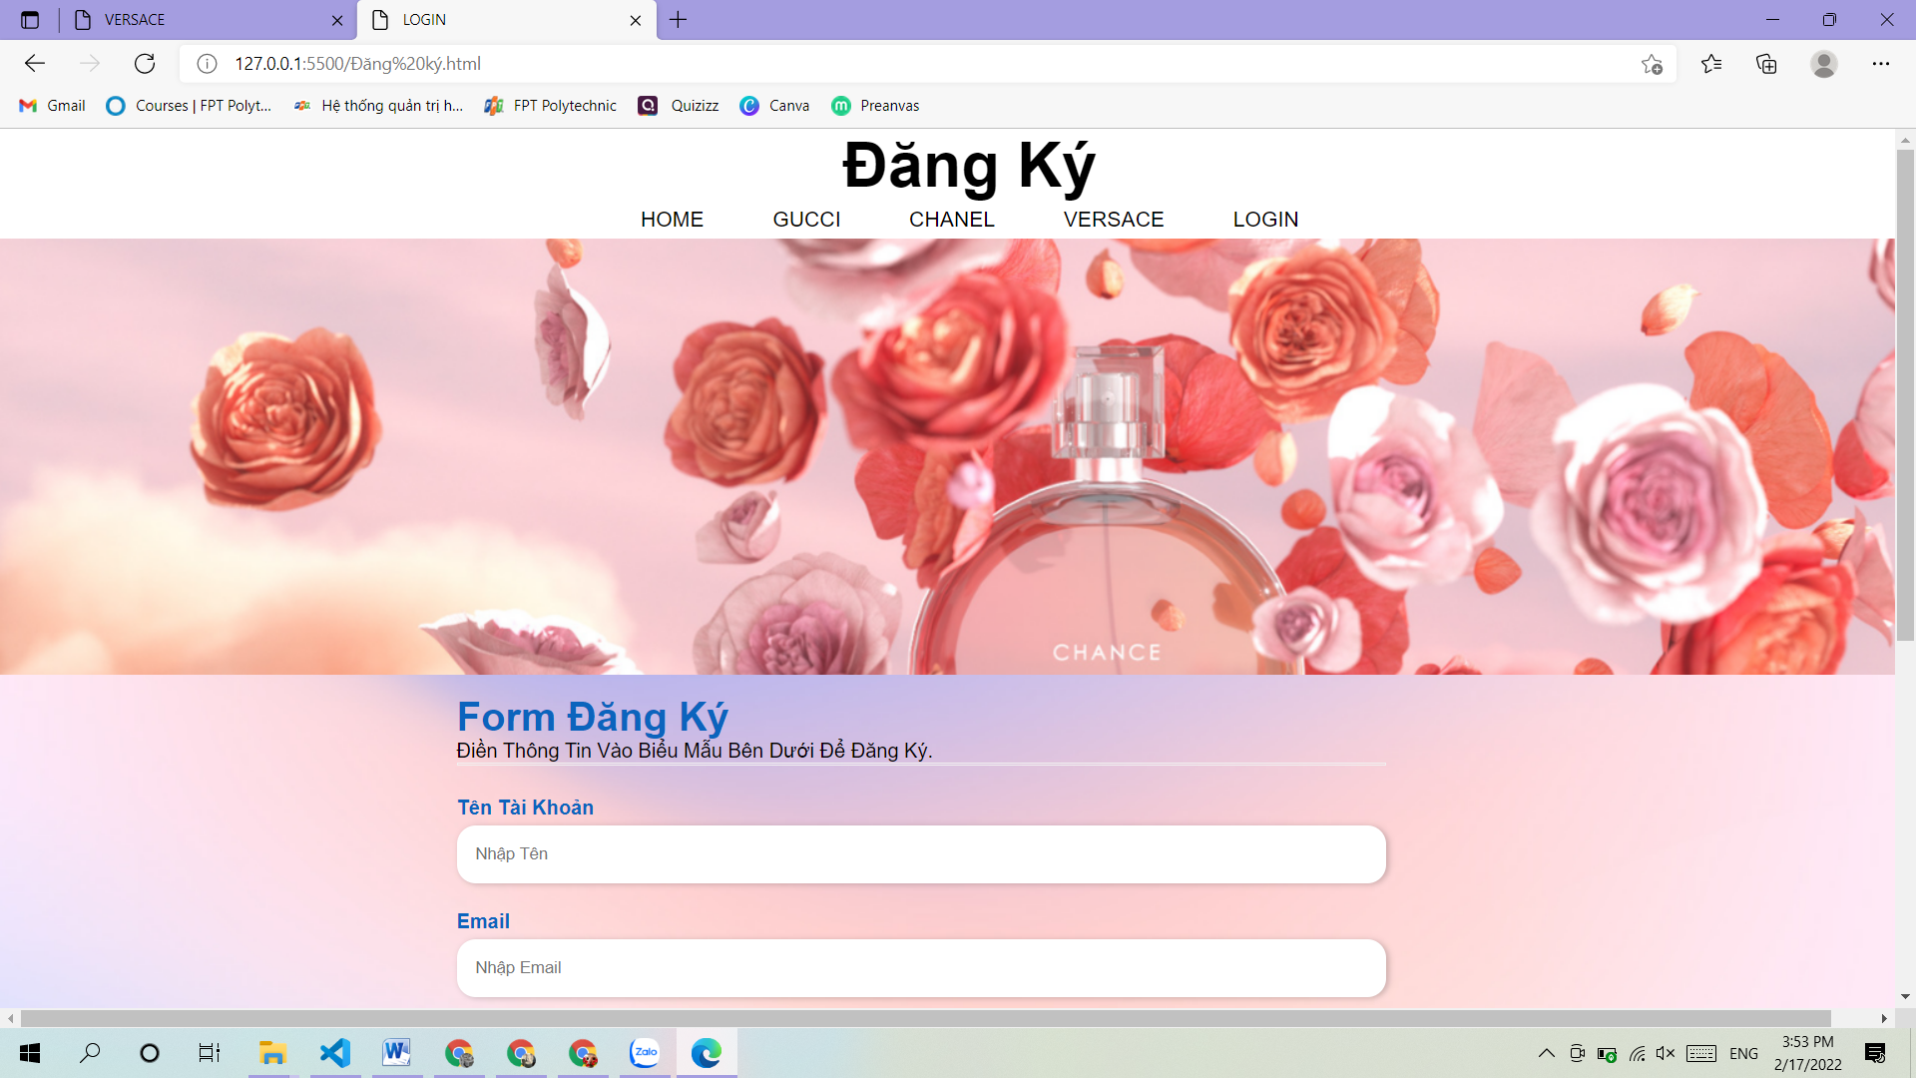

HTML:

 <div class=" text-container ">

        <h6>Đăng Ký</h6>

        <nav>

            <a href="HOME.html">HOME</a>

            <a href="GUCCI.html">GUCCI</a>

            <a href="CHANEL.html">CHANEL</a>

            <a href="VERSACE.html">VERSACE</a>

            <a href="Đăng nhập.html" target="_blank">LOGIN</a>

        </nav>

    </div>

    <div class="mainn"></div>

CSS:

* {

    font-family: 'Noto Sans JP', sans-serif;

    margin: 0;

    padding: 0;

    box-sizing: border-box;

    outline: none;

    border: none;

    text-decoration: none;

    text-transform: capitalize;

    transition: 0s linear;

}

.mainn {

    height: 350px;

    background: url(pic/h.png);

    width: 1555px;

}

.text-container {

    background-color: rgb(255, 255, 255);

    width: 100;

    font-size: 75px;

    text-align: center;

}

.text-container .h1 {

    color: black;

}

nav {

    font-size: 17px;

}

nav a {

    line-height: 30px;

    text-align: center;

    padding: 14px 25px;

    text-decoration: none;

    color: black;

    font-size: 17px;

}

nav a:hover {

    color: rgb(8, 94, 97);

    font-size: 17px;

}

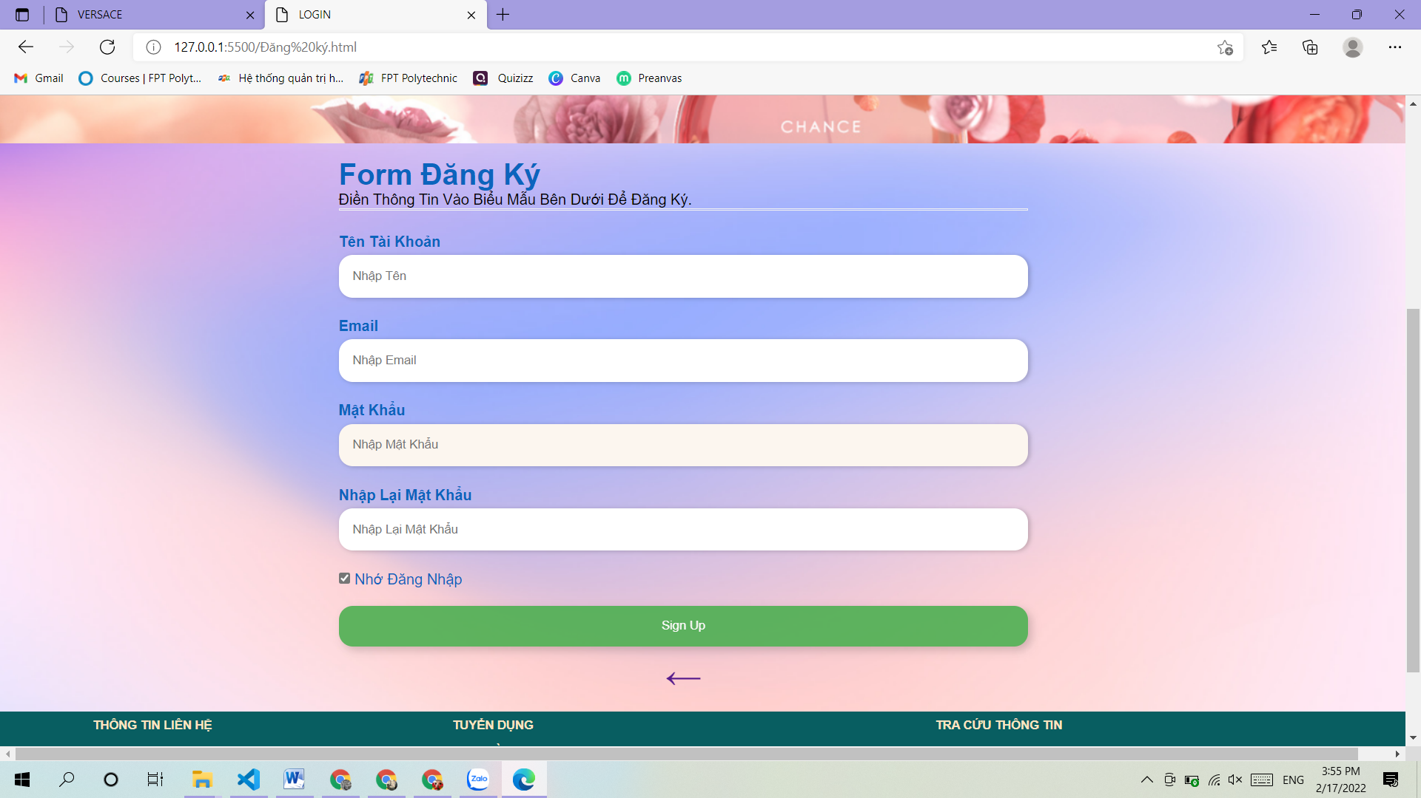

HTML:

<div class="a">

        <form action="">

            <div class="container">

                <h1>Form Đăng Ký</h1>

                <p>Điền thông tin vào biểu mẫu bên dưới để đăng ký.</p>

                <hr>

                <label for="name"><b>Tên tài khoản</b></label>

                <input type="text" placeholder="Nhập tên" name="name" required>

                <label for="email"><b>Email</b></label>

                <input type="text" placeholder="Nhập Email" name="email" required>

                <label for="psw"><b>Mật Khẩu</b></label>

                <input type="password" placeholder="Nhập Mật Khẩu" name="psw" required>

                <label for="psw-repeat"><b>Nhập Lại Mật Khẩu</b></label>

                <input type="password" placeholder="Nhập Lại Mật Khẩu" name="psw-repeat" required>

                <label>

            <input type="checkbox" checked="checked" name="remember" style="margin-bottom:15px"> Nhớ Đăng Nhập

          </label>

                <div class="clearfix">

                    <button type="submit" class="signupbtn">Sign Up</button>

                </div>

            </div>

        </form>

        <div class="ve"> <a href="Đăng nhập.html">&larr;</a>

        </div>

    </div>

CSS:

@import url('https://fonts.googleapis.com/css2?family=Noto+Sans+JP&display=swap');

* {

    box-sizing: border-box

}

body {

    background-image: url(pic/br.png);

    background-repeat: no-repeat;

    background-attachment: fixed;

    background-size: cover;

}

h1,

label {

    color: rgb(11, 100, 189);

}

input[type=text],

input[type=password] {

    width: 90%;

    padding: 15px;

    margin: 5px 0 22px 0;

    display: inline-block;

    border: none;

    width: 100%;

    resize: vertical;

    padding: 15px;

    border-radius: 15px;

    border: 0;

    box-shadow: 2px 1px 5px rgba(0, 0, 0, 0.2);

}

input[type=text]:focus,

input[type=password]:focus {

    outline: none;

}

input:hover {

    background-color: rgb(252, 246, 239);

}

hr {

    border: 1px solid #f1f1f1;

    margin-bottom: 25px;

}

button {

    background-color: #4CAF50;

    color: white;

    padding: 14px 20px;

    margin: 8px 0;

    border: none;

    cursor: pointer;

    width: 100%;

    opacity: 0.9;

}

button:hover {

    opacity: 1;

}

.cancelbtn {

    padding: 14px 20px;

    background-color: #f44336;

}

.signupbtn {

    float: left;

    width: 100%;

    border-radius: 15px;

    border: 0;

    box-shadow: 4px 4px 10px rgba(0, 0, 0, 0.2);

}

.a {

    padding: 16px;

    width: 50%;

    margin-left: 350px;

}

html {

    display: table;

    margin: auto;

}

.ve {

    font-size: 40px;

    text-align: center;

    margin-top: -20px;

}

.ve a {

    text-decoration: none;

}

.ve a:hover {

    color: #f44336;

}



HTML:

 <div id="footer">

        <div class="tr1">

            <H5>THÔNG TIN LIÊN HỆ</H5>

            IG:BLISS_VN

            <br> Phone:+84373864446

            <br> Gmail:Blissvn@gmail.com.vn

            <br> Fax: +84 (8) 3823 3318

        </div>

        <div class="ph1">

            <H5>TUYỂN DỤNG</H5>

            <a href="#">Nộp hồ sơ</a>

            <br> <a href="#">Tra cứu thông tin</a>

            <br> <a href="#">Yêu cầu tuyển dụng</a>

            <br> <a href="#">Phỏng vấn</a>

        </div>

        <div class="ph2">

            <h5>TRA CỨU THÔNG TIN</h5>

            <input type="textt" placeholder="Tìm kiếm..." />

        <br>

            <div class="fb-like" data-href="<?php the_permalink(); ?>" data-width="" data-layout="button_count" data-action="like" data-size="large" data-show-faces="true" data-share="true"></div>

        </div>

    </div>

CSS:

#footer {

    background: rgb(8, 94, 97);

    width: 100%;

    height: 150px;

    color: rgb(252, 228, 192);

    clear: left;

    line-height: 30px;

    clear: both;

}

#footer .tr1 {

    width: 25%;

    margin-left: 100px;

    height: 100%;

    float: left;

    text-align: justify;

}

#footer .ph1 {

    width: 25%;

    height: 100%;

    float: left;

    text-align: justify;

}

#footer .ph1 .H5 {

    margin-left: 20px;

}

#footer .ph2 {

    width: 35%;

    height: 100%;

    float: right;

    margin-left: -200px;

    border: 1px solid #ccc;

    border: none;

    text-align: justify;

}

#footer .ph1 a {

    color: rgb(252, 228, 192);

}

#footer .ph1 a:hover {

    color: white;

}

**III. KẾT LUẬN**

Với sự hướng dẫn tận tình của cô Mai Thanh Thảo đã giúp em hoàn thành phần bảo vệ ASM. Tuy đã cố gắn hết sức và tìm hiểu thêm về các thuộc tính và tính năng của hệ thống nhưng cũng không chắc rằng không tránh khỏi những thiếu sót. Em rất mong nhận được sự thông cản và góp ý chân thành từ cô. Em xin chân thành cảm ơn.